Bűnmegelőzési hét
2012. jan. 23-27. (”B” hét hétfő-péntek)

Bármit teszünk, gondoljunk a következményekre!
"A bűncselekményeket jobb megelőzni, mint büntetni" (Cesare Beccaria,1764)

„ A bűnmegelőzés minden olyan intézkedés és beavatkozás, amelynek célja vagy
eredménye a bűnözés mennyiségi csökkentése, az állampolgárok biztonságérzetének
minőségi javítása, történjék az a bűnalkalmak csökkentésével, a bűnözést előidéző
okok hatásának mérséklésével, vagy a sértetté válás megelőzésével.” (Európai Unió Tanácsa 2001. május 28.)

Programok

Bűnmegelőzési órák
(Hétfő, kedd, csütörtök – külön beosztás szerint)

Beccaria szerint a megelőzésnek legbiztosabb, de legnehezebb eszköze a
nevelés tökéletesítése. Ez azt jelenti, hogy nevelni kell az embereket. Be kell építeni a
személyiségükbe a bűnmegelőzés gondolatát, készség szintjére kell emelni a
bűncselekmények elkerülésének módját. El kell hitetni az emberekkel, hogy
mindenkinek tennie kell saját biztonságáért, és hogy érdemes, mert ez hosszú távon
megtérülő befektetés. A megelőzés akkor lehet hatékony, ha az eredményes felderítést
és a nevelést együtt, egymás mellett, egymást kiegészítve használjuk.

Témák:

- Fiatalkori bűnözés
2. Áldozattá válás megelőzése: Készség szintjére kell emelni a
bűncselekmények elkerülésének módját. El kell hitetni az emberekkel, hogy
mindenkinek tennie kell saját biztonságáért, és hogy érdemes, mert ez hosszú távon
megtérülő befektetés..
3. Alkohol, dohányzás, kábítószer, kábítószertörvény, AIDS: Célunk, hogy a tanulók megértsék a dohányzás, az alkohol és a kábítószer káros következményeit, és felismerjék felelősségüket saját és közvetlen környezetük egészsége érdekében. A személyes élmények felidézésén keresztül szeretnénk tudatosítani bennük a szenvedélybetegségekkel kapcsolatos veszélyeket, annak egészségügyi, morális, lelki és anyagi következményeit. Tudjanak önállóan dönteni egészségük érdekében. Kapjanak tájékoztatást a megelőzésről. Képesek legyenek társaikon is segíteni hasonló helyzetben. Szembesítjük a veszélyeztetett korosztályt a kábítószerekkel, s a ~fogyasztás, ~birtoklás, esetleg ~terjesztés következményeivel.
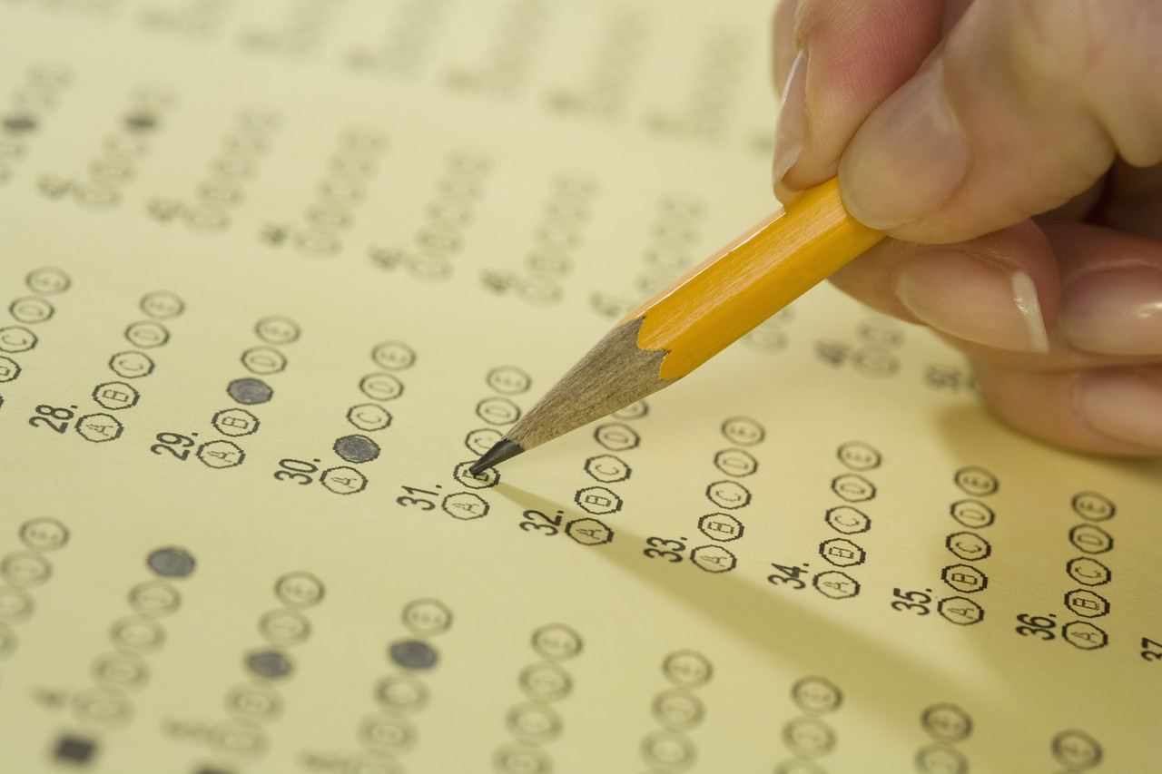
Feladatlapok, tesztek

Hétfő-kedd-szerda-csütörtök 1. órában
megkapják a tanulók az aznapi feladatlapot, totót, tesztet, melyet kitöltve másnap reggel 1. órában kell leadni Erdélyiné Király Margit mk.-vez.-nek.


Filmvetítés
Hétfő, kedd, szerda, csütörtök 1. órában

bűnmegelőzési filmek vetítése és megbeszélése
az iskolai könyvtárban.
Napi 1 alkalommal 4 napon át bűnmegelőzési filmek vetítése az iskolai könyvtárban, majd a téma közös megvitatása az érdeklődő fiatalokkal. Konkrét, és akut találkozás a bűnözéssel, lehetőségekkel. A feladatokon való részvétel önkéntes, de szándékaink szerint speciálisan is figyelünk a hiperaktív vagy veszélyeztetett gyermekekre.

Résztvevők száma:
Hétfő (3 fő/osztály) - kedd (4 fő/osztály) - szerda (3 fő/osztály) – csütörtök (4 fő/osztály)

4 fő tanár tartja ezeket a foglalkozásokat.
Hétfő 1. óra: Czigányiné Szabó Tünde

Kedd 1. óra: Erdélyiné Király Margit (a 2/12. a sz. G-EB a 36-os terembe kerül át)

Szerda 1.óra: Kveck Gabriella

Csütörtök 1. óra: Géczy György (Az 1/9.b-ben helyettesíti EnéKM) (Az 1/11. b a könyvtárból a 34-es terembe kerül)
Sportversenyek

a hét folyamán folyamatosan
(Szervezők: Erdei József, Fridrich Miklós)

jan. 23. hétfő: fiú foci döntő

jan. 24. kedd: úszás házibajnokság

jan. 25. szerda: tanár-diák röplabda

jan. 26. csütörtök: leány foci

jan. 27. péntek: 1-3. óra: asztalitenisz és „kocsmasportok (lengőteke, csocsó, bowling, darts)” – tréfás sportvetélkedés

Bűnmegelőzési vetélkedő
Csütörtökön 14.00-tól
(Szervező: Erdélyiné Király Margit)
3 fős csapatok (51 fő)

Előadás

Hétfőn 3. és 4. órában egészségügyi téma: az iskolaorvos tartja.
Helye: 36-os terem


Eredményhirdetés
Pénteken a nagyszünetben.
(pályázatok egyénileg, totók osztályonként, vetélkedő osztályonként)

Hasznos időtöltést kíván a Szocializációs munkaközösség!

